**XXX**

**用户需求说明书**

**<V1.0>**

编 写：

审 核：

批 准：

**变更记录**

|  |  |  |  |  |  |  |
| --- | --- | --- | --- | --- | --- | --- |
| **版本号** | **变化状态** | **修改点说明** | **变更人** | **存放位置** | **审批人** | **审批日期** |
|  |  |  |  |  |  |  |
|  |  |  |  |  |  |  |
|  |  |  |  |  |  |  |
|  |  |  |  |  |  |  |
|  |  |  |  |  |  |  |
|  |  |  |  |  |  |  |
|  |  |  |  |  |  |  |
|  |  |  |  |  |  |  |

*变化状态：C――创建，A——增加，M——修改，D——删除

修改点说明：对变化状态进行简单解释，如增加了某项功能，修改了某个模块等信息。不允许出现“根据评审意见修改等字样”

**注：当文档未评审通过前版本号标识规则为V0.X ,第一次评审通过后，版本号直接升级为V1.0，之后变更按照V1.X升级。**

**目 录**

1. 文档介绍 4

1.1. 编写目的 4

1.2. 读者对象 4

1.3. 定义 4

1.4. 参考资料 4

1.5. 特别说明 4

2. 项目概述 4

2.1. 项目概述 4

2.2. 一般约束 4

2.3. 假设和依赖 5

3. 功能性需求 5

3.1. 功能需求 5

3.2. RF1：关注信息 5

3.2.1. RF1.1：关注首页 5

3.2.2. RF1.2：关注信息 6

3.2.3. RF1.3：文章详情 8

3.2.4. RF1.3：全网关注 9

4. 性能需求 10

5. 用户界面需求 11

6. 质量需求 11

6.1. RO1 硬件环境需求 11

6.2. RO2 软件环境需求 12

6.3. RO3 产品质量要求 12

6.4. 设计约束 13

7. 系统安装与运维 13

7.1. 系统安装 13

7.2. 系统运维 13

7.3. 售后服务体系 13

# 文档介绍

## 编写目的

本文档是为对XXXX的用户需求进行说明及范围界定而编写，以便为产品的管理、研发、测试等环节提供必要的文档参考。

## 读者对象

XXX项目的项目经理、产品经理、研发人员、测试人员，以及公司其他相关同事与领导。

## 定义

|  |  |
| --- | --- |
| **缩写、术语** | **解 释** |
|  |  |
|  |  |

## 参考资料

无。

## 特别说明

为保证用户需求的完整性，同时考虑产品的研发周期、市场推广需要，本文档的功能需求、性能需求中有部分内容是不在此次1.0.0R版本的必须开发范围中的，不作为后期测试、验收的要求。此部分内容将使用***斜体***特别标出。

在功能需求中，部分功能的页面需要随着产品研发的开展，才能逐一确认落实，故有部分功能中没有包含页面原型，此部分会在文档中特别标出。

# 项目概述

## 项目概述

## 一般约束

## 假设和依赖

# 功能性需求

## 功能需求

|  |  |  |  |  |  |  |
| --- | --- | --- | --- | --- | --- | --- |
| **编号** | **功能类别** | **功能点编号** | **功能点名称** | **简明描述** | **优先级** | |
| RF1 | 关注信息 | RF1.1 | 关注首页 | 关注信息模块的首页，展示该栏目核心信息。 | 高 |
| RF1.2 | 关注信息 | 浏览查看各关注规则下的最新信息，并可进行多种统计分析。 | 高 |
| RF1.3 | 文章详情 | 查看帖子的站内快照并进行相关操作。 | 高 |
| *RF1.4* | *全网关注* | *浏览查看关注规则相关的元搜索数据，并可进行多种统计分析。* | *低* |
| 共计12类功能，37个功能点。 | | | | | |

## RF1：关注信息

通过配置关注信息规则，对抓取到的网页信息进行分析，从大量的信息中发现包含关注信息的文件和内容，准确的发现信息中的敏感内容，在最短的时间内把最相关的信息提供给用户。

### RF1.1：关注首页

#### 需求描述

用户进入关注信息模块后，默认显示的是对关注信息模块内核心信息与数据的聚合功能，包括关注向导、最新关注信息等。

关注向导：能够将当天所有关注规则中变化较大的条目标注出来，并显示相应的预警、提示信息。

最新关注信息：将全部关注规则下的最新信息进行聚合显示。

页面左侧应有关注规则的分类导航，可使用户快速选择并进入任意规则下查看信息。

#### 页面原型

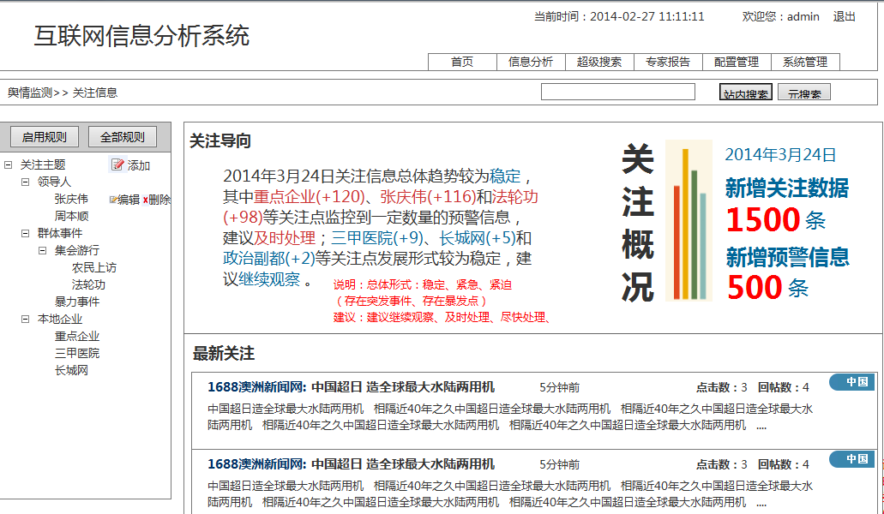

图5-1 关注首页

### RF1.2：关注信息

#### 需求描述

关注信息浏览模块主要是通过已配置关注规则，对采集到的信息进行统计、分析，准确的发现信息中的关注内容，提供给用户做进一步操作。

关注信息列表页分为四个部分：

1、左侧规则树

关注信息属于一级主题时，可以添加二级主题、添加关注规则；关注信息属于二级主题时，可以添加关注规则；关注信息属于关注规则时，可以修改规则。

关注规则树鼠标浮动主题分类节点时显示该分类下关注信息未处理情况。浮动到关注规则节点时可显示该规则预警/停启用(信息未处理情况) – [关键词]信息。通过缓存读取，定时刷新。

2、查询项

支持关注信息的查询和排序。可选择今天、昨天、近三天，选择任意一项，右边时间区间可自动定位起始和结束时间，同时列表页根据时间条件刷新。当天时间不以0点为起点，起点根据常量配置中“当天预警信息从几点开始算起”。

标记：可选择已读、未读、全部。内容是否涉及本地相关：是否涉及本地相关是通过采集分析系统获取。“本地相关”作为配置项，灵活调整，如“本行业”、“涉苏”等，应用更加广泛。是否本地网站所发信息：信息是否与所配置的本地内容相关，可通过维护一个本地网站分组来实现。

信息类型：全部、境内新闻、境内论坛、境外新闻、境外论坛、博客网站

排序：发布时间、点击、回帖、相关信息每条敏感信息后添加操作按钮：追踪、推送操作。

不同信息类型用不同的图标标示，便于用户查看。

3、信息展示

将关注规则下的相关信展示给用户，展示内容包括：标题、摘要、发帖时间、所在网站、链接地址等，以及相应的操作选项，包括查看详细、已读、添加素材、导出等。

同时，系统可根据事先配置的预警规则，将相关的预警信息进行展示。展示项目与上述一致。

4、关注信息统计

统计关注信息每天的分析结果量（更新数据量）、各类型标注的量。

可以按网站、按信息类型、按网站分组、时间分布、网站对比、网站群组等形式对关注信息进行对比统计。

单折线图：在某一规则下进行时间分布统计。

多折线图：可多选规则进行时间分布统计。

统计可以是柱状图、饼状图或折线图进行展现。

除了根节点外，每个节点上都可以做统计分析。

统计分析生成的图片都具有加入素材库的功能。

#### 页面原型

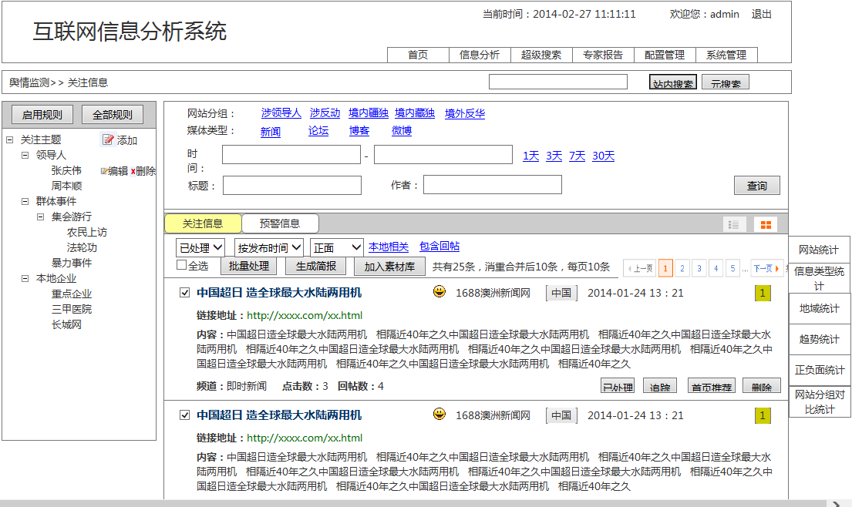

图5-2 关注信息

### RF1.3：文章详情

#### 需求描述

可以查看信息的详细内容。

信息项：网站名称、发布时间、采集时间、URL、正文、点击数、回帖数、回帖，关键词以及相似文档。

回帖里的关键词时给予明显的提示。

可以对帖子进行加入素材、已阅、追踪等多种管理操作。

#### 页面原型

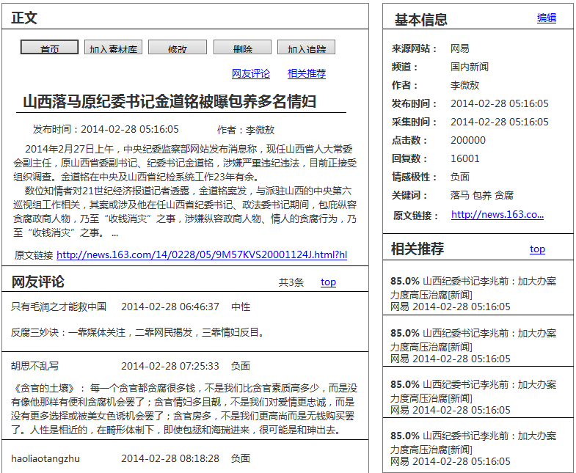

图5-3 文章详情

### RF1.3：全网关注

#### 需求描述

全网关注与上述关注信息类似，仅数据来源不同：全网关注的信息来自于搜索引擎的采集。

除部分属性如所在板块、发帖时间等之外，其他展示属性与关注信息页面保持一致。

#### 页面原型

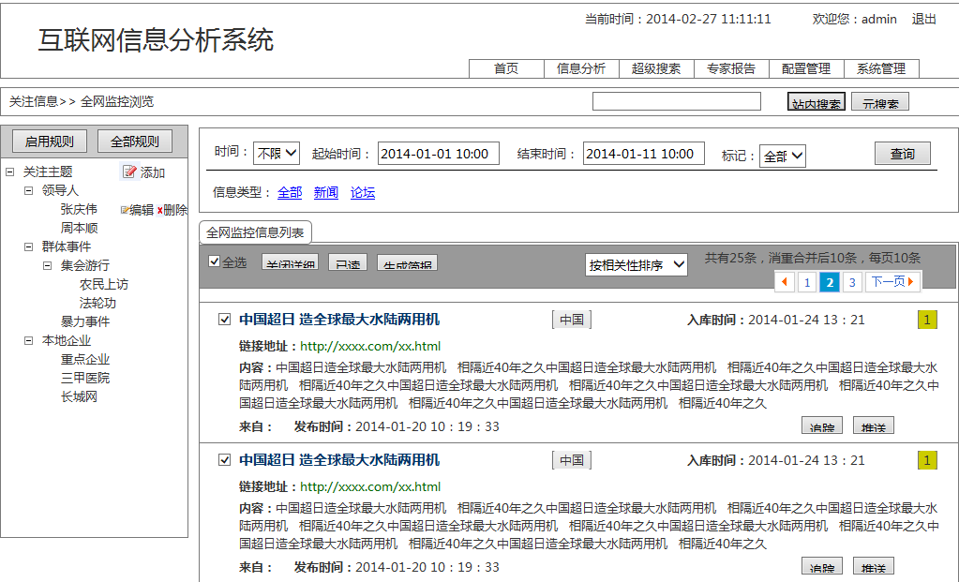

图5-4 全网关注

# 性能需求

|  |  |  |  |
| --- | --- | --- | --- |
| **编号** | **需求名称** | **需求描述** | **优先级** |
| RC1 | 采集性能 | 在网络带宽（至少4M独享）保证及标准硬件配置下，爬虫性能应达到以下要求：  单台爬虫支持5000各重点网站栏目/板块的信息抓取，抓取周期为5分钟（可通过调整服务器台数或站点数量减少搜索周期）。  微博爬取：单台爬虫服务器支持500个微博博主数据的爬取，或100组关键词的爬取。监测周期5分钟。（可通过调整服务器台数或站点数量减少搜索周期）。  对web类舆情信息的获取，爬虫应保证90%以上的爬全率。  爬虫能够对当天新发帖子进行点击数、回复数的重复更新，更新频率为3-6小时；  以上重点网站、微博网站不包括境外网站，仅指境内网站。  爬虫可对阵地网站的模板有效性进行自动校验，网站模板的关键属性出错时爬虫能够提供报警机制。 | 高 |
| RC2 | 查询性能 | 在网络环境及设备运行状态正常情况下，除元搜索功能外，系统各项数据查询功能的相应时间应在5S以内。 | 高 |
| 共计性能需求：2个 | | | |

# 用户界面需求

|  |  |  |  |  |
| --- | --- | --- | --- | --- |
| **编号** | **需求名称** | **简明描述** | **原始**  **优先级** | **实际**  **优先级** |
| RU1 | 一致性 | 界面结构必须清晰且一致，风格必须与系统用户具有一致性。 | 高 | 高 |
| RU2 | 简易性 | 界面简洁，让用户便于使用、便于了解，并能减少用户发生错误选择的可能性。 | 高 | 高 |
| RU3 | 创新灵活性 | 不要拘泥于现有页面布局，可以创新，增强页面布局的灵活性。 | 高 | 高 |
| RU4 | 非收费字体 | 要用互联网通用字体，禁止用收费字体。 | 高 | 高 |
| RU5 | 视觉效果 | 视觉冲击不需要太强，界面整体风格越简单越好，越清爽越好。界面配色不能超过三种，色彩反差不能太强。 | 高 | 高 |
| 共计用户界面需求：5个 | | | | |

# 质量需求

## RO1 硬件环境需求

本产品在自有云平台部署运行，所需最低硬件环境及配置为：

|  |  |  |  |
| --- | --- | --- | --- |
| **资源名称** | **级别** | **详细配置** | **数量** |
| 数据采集服务器 | 关键 | CPU4核2.4G以上；内存16G；硬盘SATA 2*500G； | 至少1台 |
| 全文存储服务器 | 关键 | CPU4核2.4G以上；内存32G；硬盘SATA 8*500G； | 至少1台 |
| 数据库服务器 | 关键 | CPU4核2.4G以上；内存32G；硬盘SATA 8*500G； | 至少1台 |
| 业务分析服务器 | 关键 | CPU8核2.4G以上；内存32G；硬盘SATA 2*500G； | 至少3台 |
| 数据采集带宽 | 关键 | 4M | 至少4M共享 |
| 境外数据通道 | 关键 | 10M | 至少10M共享 |

## RO2 软件环境需求

|  |  |
| --- | --- |
| **需求名称** | **详细要求** |
| 操作系统 | Red Hat Enterpries linux6.1（版本以上） 64位 |
| 数据库 | Oracle10.0.0.20 |
| 全文数据库 | TRS6.8 |

## RO3 产品质量要求

|  |  |  |  |
| --- | --- | --- | --- |
| 序号 | 项目 | 描述 | 优先级 |
| RO3.1 | 检索正确性 | 检索准确率不低于95%。 | 高 |
| RO3.2 | 健壮性 | 在发生掉电等情况导致系统停机是，仍能保证用户数据的完整性；同时系统重新启动后系统能有自动启动运行。 | 高 |
| RO3.3 | 可靠性 | 系统整体实现72小时不间断运行。系统服务需要具有完善的守护机制，即一旦系统出现问题守护进程能够后快速恢复。  全文检索服务器支持负载均衡，对热数据的存储能够保证在90天以上，冷数据可长期保存。 | 高 |
| RO3.4 | 兼容性 | 浏览器兼容：支持IE10及以上版本浏览器，以及 chrome、火狐等主流浏览器。 | 高 |
| RO3.5 | 可扩展性 | 产品采用模块化设计，可按照用户群体不同，灵活配置该用户群体使用的软件模块。系统支持对外提供基本的功能调用。后续可实现配合不同客户需求进行拓展开发。 | 中 |

## 设计约束

遵循的标准或规范：

遵循ISC/IEC 9126标准；

遵循GB/T 16260.1-2006 国家标准；

遵循GB/T 16260.2-2006国家标准。

需求约束：深入理解客户的需求，探求客户需求背后的原因。

用户能力：具备一定的计算机知识，有使用和操作软件的经验，具备一定信息监测基础知识。

人机交互约束：通用的B/S交互界面。

浏览器：兼容常用的浏览器，包括IE7以上、chrome、360、火狐等。

全文检索：建议采用solr。

# 系统安装与运维

## 系统安装

## 系统运维

## 售后服务体系